附件2

2025年钟山区拟命名道路示意图

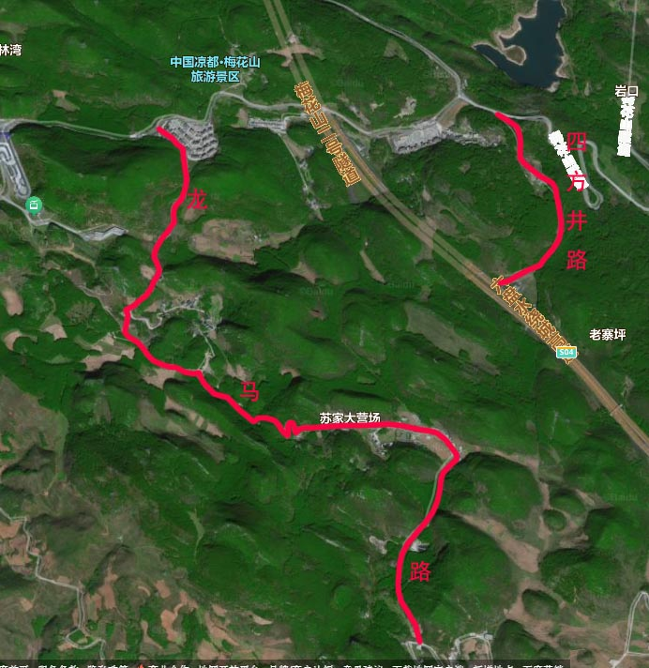

龙马路、四方井路

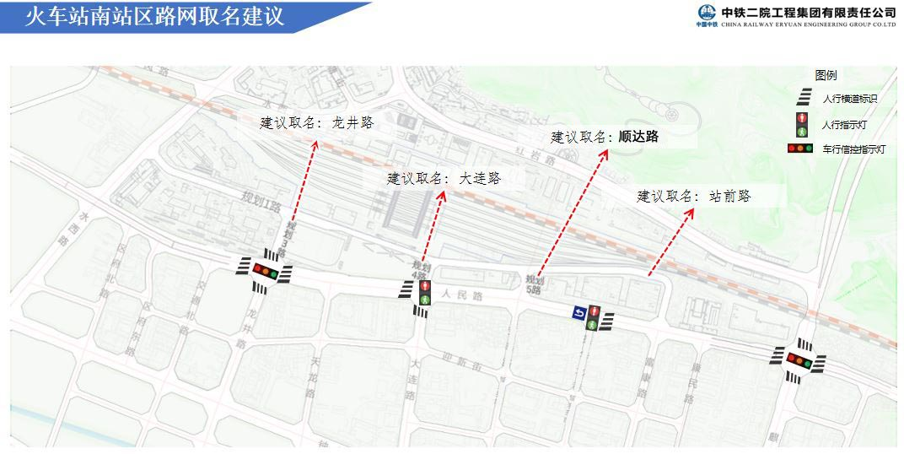

龙井路、大连路、站前路、顺达路

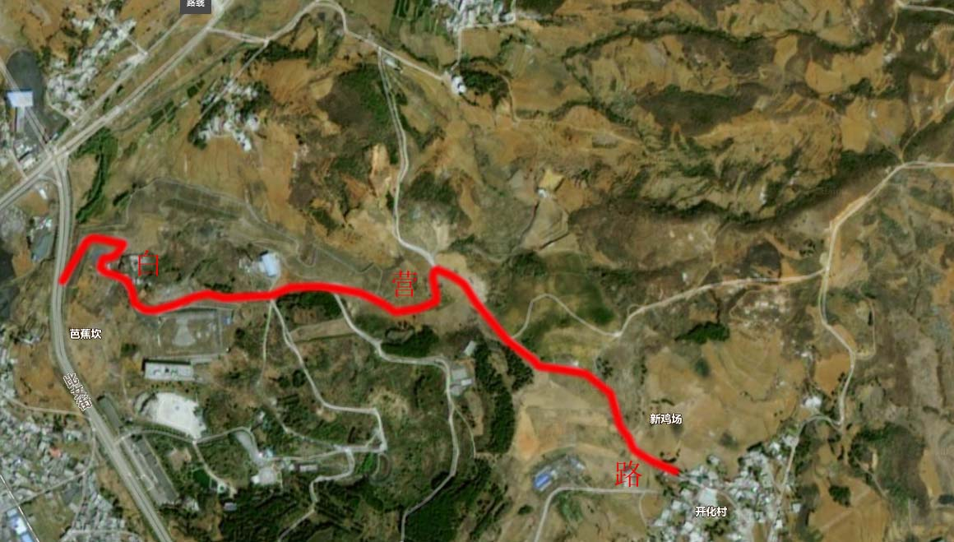

白营路

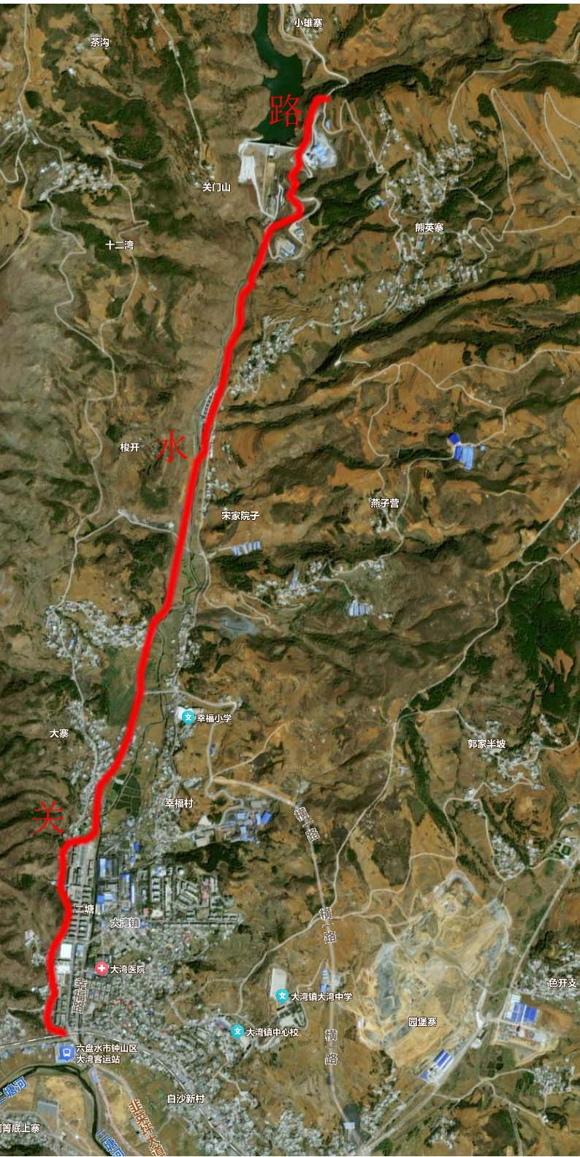

关水路